|  |  |  |  |
| --- | --- | --- | --- |
| 第１章 | 大阪市情報システム企画検討ガイドライン | |  |
|  |
| はじめに |  |  |

|  |
| --- |
| １　はじめに |

1. 本ガイドラインの位置付け

大阪市情報システム等の整備及び運用に関する規程に基づき、「情報システム」の企画・変更等を行うにあたり、共通して検討が必要な事項等についてまとめています。

1. ＤＸの取組としての検討

情報システムの企画・変更等にあたっては、ＤＸ推進ガイドライン及びＤＸ実践ハンドブックを参照のうえ、情報システムに関連する全体プロセスの見直しやデータ活用、利用者目線でのサービスデザインなど、幅広い視点をもってＤＸの取組により、行政サービス・業務を変革できるよう十分検討してください。

1. 情報システム関連ガイドライン等を踏まえた施策・事業の適切な実施等

情報システムを活用する施策・事業の適切な実施及び情報システム関連業務の効率化を図るため、デジタル統括室において情報システム関連ガイドライン等を整備し、各所属で均質で簡便な対応が可能となるよう取り組んでいます。別紙「情報システム関連ガイドライン等体系図」を参照のうえ、情報システムの企画・変更、予算、調達・発注、設定・開発、利用・運用保守のそれぞれに種別に対応するガイドライン等を確認のうえ、適切な施策・事業の実施に努めてください。

|  |
| --- |
| ２　ガイドラインの構成 |

1. ガイドラインの対象

本ガイドラインでは、下図に記載された情報システムのライフサイクルスケジュールのうち、情報システムの「企画・変更」、「予算」、「調達・発注」を対象として記載しています。

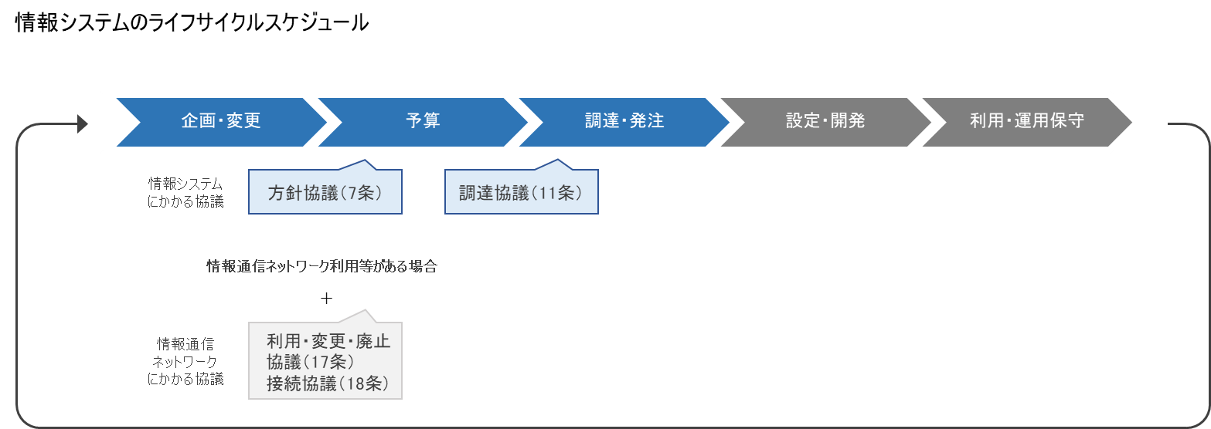

1. ガイドラインの構成
   1. 第２章　企画・変更について

情報システムの導入又は変更を検討する際の手続きや注意事項について記載しています。企画・変更にあたっては、本ガイドラインの記載に沿って適切に進めてください。

* 1. 第３章　方針協議・予算について

企画に基づき、デジタル統括室との方針協議及び予算化を図る際の手続きや注意事項について記載しています。方針協議及び予算化にあたっては、本ガイドラインの記載に沿って手続きを進めてください。

* 1. 第４章　調達協議・調達・発注について

予算を元に、企画に基づいた事業実施のため、デジタル統括室との調達協議及び発注する際の手続きや注意事項について記載しています。調達協議・発注・契約にあたっては、本ガイドラインの記載に沿って適切に手続きを進めてください。



調達協議

調達協議

調達協議

方針協議

方針協議

方針協議

設定

開発

調達

発注

予算

企画

変更

設定

開発

調達

発注

予算

企画

変更

設定

開発

企画

変更

調達

発注

予算

企画

変更

企画

変更

企画

変更

利用

運用

保守

保守

保守

運用

運用

利用

利用

４

４

７

10

１

４

７

10

１

１

10

７

４

４

７

10

１

１

10

７

４

**小規模システム**

**中規模システム**

**大規模システム**

**＜ライフサイクルスケジュール＞**

システムのライフサイクルは、オンプレミスのシステムの場合、ハードウェアの寿命である「５年」が基本となります。（よって、リース契約も「５年」を基本に締結します。）SaaS等のサービス利用の場合は、「３年」を目途によりよいサービスがないか情報収集し、現行サービスの継続の可否を検討してください。なお、システム規模により「企画・変更」（方針協議）を行うタイミングは異なりますのでご注意ください。

|  |  |  |  |  |  |  |  |  |  |  |  |  |  |  |  |  |  |  |  |  |  |
| --- | --- | --- | --- | --- | --- | --- | --- | --- | --- | --- | --- | --- | --- | --- | --- | --- | --- | --- | --- | --- | --- |
|  | **１年目** | | | | **２年目** | | | | **３年目** | | | | **４年目** | | | | **５年目** | | | |  |
| **月** |  |  |  |  |  |  |  |  |  |  |  |  |  |  |  |  |  |  |  |  |  |
|  |  |  |  |  |  |  |  |  |  |  |  |  |  |  |  |  |  |  |  |  |  |
|  |  |  |  |  |  |  |  |  |  |  |  |  |  |  |  |  |  |  |  |  |  |
|  |  |  |  |  |  |  |  |  |  |  |  |  |  |  |  |  |  |  |  |  |  |

※システムの規模については次のとおりです。

* 大規模システム

開発経費と運用保守経費60月分の合計が２億円以上または１年間の運用保守経費が２千万円以上のシステム

* 中規模システム

大規模システムを除く開発経費と運用保守経費60月分の合計が６千万円以上または１年間の運用保守経費が６００万円以上のシステム

* 小規模システム

上記、大規模システム及び中規模システム以外